Información sobre el servicio
- Ofrece información sobre la planilla de Caudal Relicto al fallecer un residente de Puerto Rico con bienes dentro y fuera de Puerto Rico que no excedan los cuatrocientos mil $(400,000) dólares. La persona debe haber fallecido entre el 1 de julio de 1983 hasta el 31 de diciembre de 2010. Esta planilla es únicamente para Caudales Exentos.
Clasificación del contribuyente
- Individuos
Procedimientos y documentos referentes al servicio
- Existen dos (2) tipos de caudales:
- Caudales Exentos- Estos son los caudales que no están sujetos al pago de contribución sobre los bienes que dejó el causante.
- Caudales Tributables- Estos son los caudales que están sujetos al pago de contribución sobre los bienes que dejó el causante. La contribución adeudada sobre estos caudales se puede reducir por créditos, exenciones y deducciones que sean aplicables.
- La Planilla Corta de Contribución sobre Caudal Relicto se utilizará cuando:
- El causante nace en Puerto Rico.
- Residía en Puerto Rico a la fecha de su fallecimiento.
- Al momento de su muerte todos sus bienes están en Puerto Rico.
- Falleció en o antes del 31 de diciembre de 2010.
- Instrucciones sobre cómo completar la Planilla de Caudal Relicto (Herencia) SC- 2800A
- Formulario SC2800 A: Planilla Corta de Contribución sobre Caudal Relicto
Código, reglamentos o leyes aplicables
- Código de Rentas Internas de Puerto Rico
- Sección 2054.01
Sellos de Rentas Internas y métodos de pago
- Sello de Rentas Internas de veinticinco $(25.00) dólares.
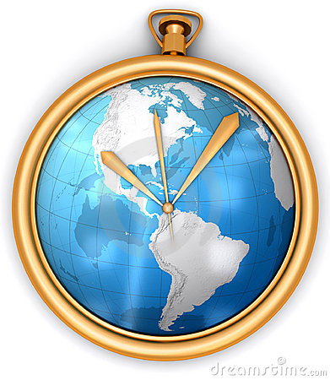 | Ubicación y horario de servicio
- Lugar: Oficina 101 Negociado de Servicio al Contribuyente
Oficina 211 Negociado de Servicio al Contribuyente
Edificio Intendente Ramírez, Viejo San Juan
Departamento de Hacienda

- Horario: Lunes a Viernes
8:00 am-4:30 pm

- Teléfono: (787) 721-7790
(787) 722-7007

- Fax: (787) 725-2627
(787) 725-2319
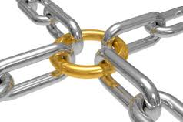 | Enlaces relacionados
- Modelo SC2800 A: Planilla Corta de Contribución sobre Caudal Relicto
- Modelo SC 2745 Poder y Declaración de Representación
- Portal del Departamento de Hacienda
Preguntas frecuentes
- ¿Qué significa un individuo residente y un individuo no residente para propósitos de herencia? Un individuo residente de Puerto Rico es aquel individuo que era residente de Puerto Rico al momento de su fallecimiento. Los individuos no residentes son aquellos individuos que no residen en Puerto Rico pero al momento de su fallecimiento pero que tenían propiedades localizadas en Puerto Rico.
- ¿Cuándo debo utilizar el Modelo SC-2800A? El causante nació en Puerto Rico. Residía en Puerto Rico a la fecha de su fallecimiento. Todos sus bienes están en Puerto Rico. Falleció en o antes del 31 de diciembre de 2010.
- ¿Por qué tenemos que radicar la planilla de Caudal Relicto? Primeramente porque lo requiere la ley (el Código de Rentas Internas). De igual manera se debe radicar para que Hacienda expida el certificado de cancelación de gravamen contributivo (el relevo de Hacienda) y podamos repartir, transferir y hacer transacciones con los bienes de la herencia.
- ¿Qué es un causante? Un causante es la persona fallecida.
- ¿Luego del fallecimiento de la persona, en cuanto tiempo se debe radicar la planilla? Se debe radicar la planilla dentro de los nueve (9) meses siguientes a la fecha del fallecimiento de la persona.
- ¿Quién tiene la obligación de radicar la planilla? El albacea testamentario tiene la obligación de radicar la planilla en los casos en que el causante haya otorgado testamento y haya designado a un albacea.
- ¿Cual es el proceso para cambiar un reintegro existente de un fallecido? Completar el Formulario 4505 y acompañar con el certificado de Defunción debidamente certificada y si es casado el Acta De Matrimonio y presentarlo al Área de Tesoro División de Conciliación Piso 7 para proceder a cambio de nombre de cheque.
- ¿Qué son Bienes Privativos? Son bienes propios, únicos, exclusivos de una persona en particular, y los cuales pueden pertenecer a mas de una persona, aunque estén relacionadas entre sí. Estos bienes son los obtenidos con anterioridad al matrimonio, lo que se heredan durante el matrimonio o los obtenidos mediante derechos de permuta o cambio con otros bienes privativos y los comprados
- ¿Qué son Bienes Gananciales? Todos los bienes muebles e inmuebles que se adquieren durante el matrimonio, los cuales pertenecen a ambos y no a uno de los cónyuges.
- ¿Cuáles son los tipos de testamento existente?
- Testamento abierto- testamento que fue leído en voz alta ante testigos.
- Testamento cerrado- testamento que no fue leído ante los testigos.
- Testamento hológrafo- testamento preparado a puño y letra del causante. Es importante indicar el número de caso del Tribunal mediante el cual dicho testamento se validó o protocolizó.

